Secretaria Municipal de Assistência Social de Redentora
Atribuições da Secretaria
Órgão encarregado de promover atividades relativas á prestação de serviços assistenciais à comunidade e desenvolvimento local e sustentável por meio de oferecimento de ações que fomentem o empreendedorismo e incremento de renda familiar.
A Secretaria Municipal de Assistência Social, realizou, na tarde de do dia 09 de agosto, a IX Conferência Municipal de Assistência Social.
Com o tema central “Assistência Social: direito do povo e dever do Estado, com financiamento público para enfrentar as desigualdades e garantir proteção social”, a Conferência foi realizada por meio do sistema Google Meet.
O objetivo da Conferência é avaliar, propor e deliberar diretrizes para a implementação da Política de Assistência Social no Município de Redentora, com o aprimoramento do Sistema Único de Assistência Social (SUAS).
Na Conferência, a Conselheira Estadual de Assistência Social, Izolete Bacca ministrou palestra. Em seguida foi realizado um processo de votação das proposições a serem encaminhadas à XIV Conferência Estadual, através de formulário eletrônico. Também foi realizado o processo de votação para a escolha dos delegados que representarão o município na XIV Conferência Estadual.
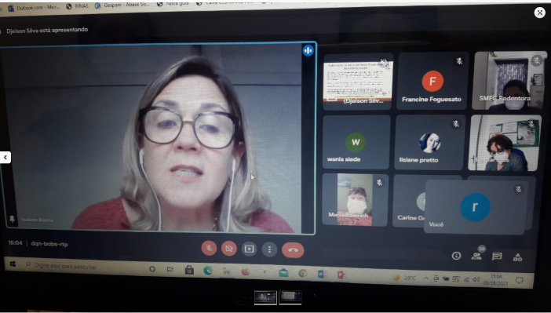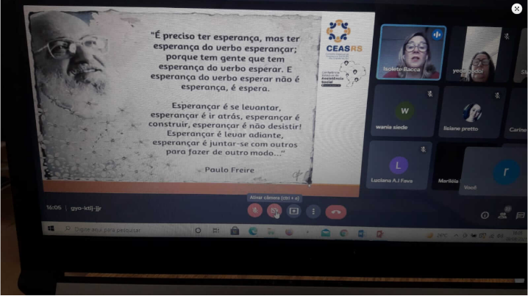

A Secretaria Municipal de Assistência Social, vai trabalhar neste mês ações da campanha Agosto Lilás, que tem o objetivo de discutir temas relacionados ao enfrentamento da violência contra as mulheres em suas diversas formas.
As atividades coincidem com a celebração dos 15 anos da Lei Maria da Penha, considerada legislação de referência em todo o mundo no combate a esse tipo de violência.
A campanha tem uma série de ações educativas, como rodas de conversa, sobre temas que destacam o empoderamento feminino e o enfrentamento à violência contra a mulher.

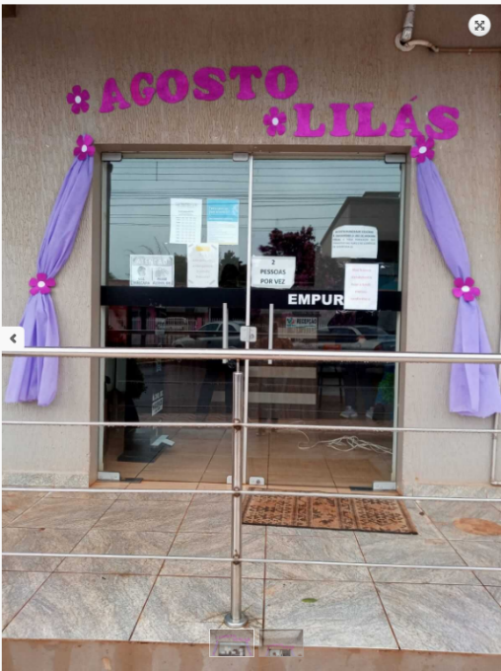
O Gabinete da Primeira Dama e Secretaria Municipal de Assistência Social, começou hoje, dia 10 de agosto, a distribuir roupas, agasalhos e calçados da Campanha do Agasalho.
A distribuição acontece na sede da Secretaria Municipal de Assistência Social, com apoio da Defesa Civil de Redentora.
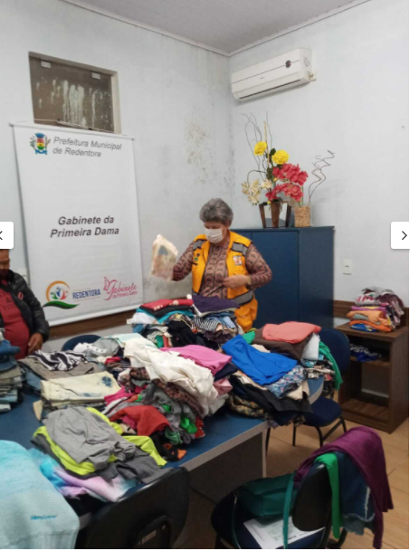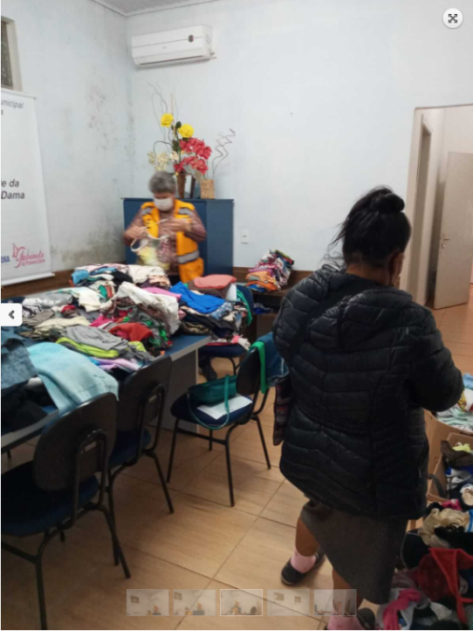
A Primeira Dama Eliane Amaral Costa reuniu-se na manhã de hoje, dia 19 de agosto, com a Secretária Municipal de Assistência Social, Carla Miranda, e o chefe do escritório da Emater em Redentora, Luiz Lyra, para tratar sobre o projeto Minha Cidade Mais Bela.
O projeto Minha Cidade Mais Bela, coordenado pelo Gabinete da Primeira Dama, Secretaria Municipal de Assistência Social e Emater, vai florir e embelezar a cidade de Redentora e deve estar concluído no início de dezembro, quando se inicia a programação do Natal.
O embelezamento da cidade inclui o plantio de flores ornamentais nos canteiros das avenidas, pintura e embelezamento dos passeios, cordões e meio-fios. A escolha das flores a serem plantadas ficará a cargo de Luiz Lyra e de seu colega Daniel, o técnico agrícola Daniel Ivanei Anklam.
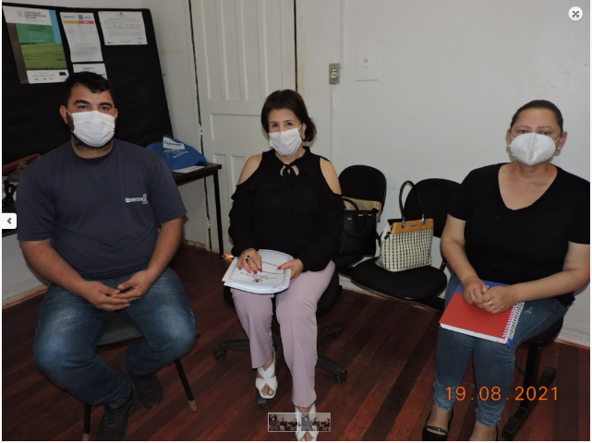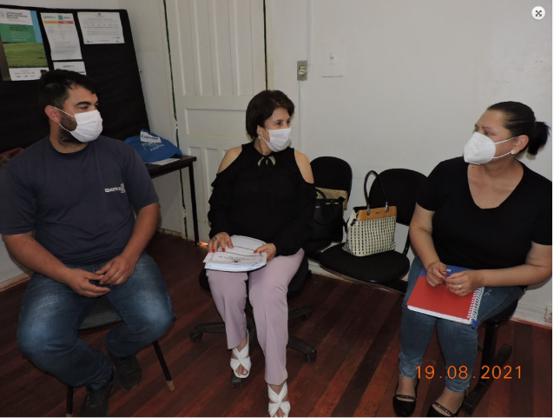
Realizou-se uma reunião no dia 20 de agosto, com o objetivo de montar o comitê do programa de prevenção e enfrentamento à violência doméstica e familiar contra as mulheres.
O encontro aconteceu nas dependências da Secretaria Municipal de Assistência Social e integra a programação da campanha Agosto Lilás, que visa a discutir temas relacionados ao enfrentamento da violência contra as mulheres em suas diversas formas.
Segundo a Primeira Dama e Secretária Municipal de Educação e Cultura, Eliane Amaral Costa, a violência doméstica é uma preocupação recorrente na sociedade, sendo que as mulheres sofrem cotidianamente situações de violência, dentro de seus lares, na grande maioria das vezes praticada por companheiros e familiares.
De acordo com a Secretária Municipal de Assistência Social, Carla Miranda, a violência doméstica envolve fatores sociais, ambientais, culturais, econômicos e políticos. “Por meio deste projeto a Administração Municipal de Redentora quer contribuir com iniciativas para a prevenção e enfrentamento da violência doméstica contra as mulheres”, afirma Carla.
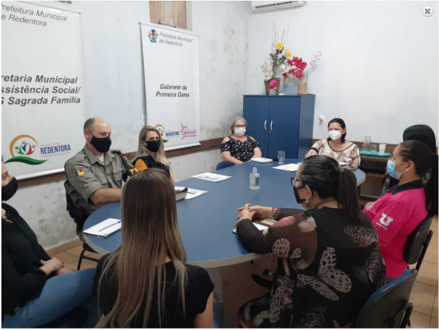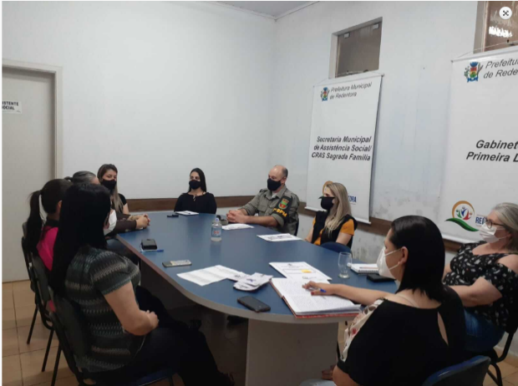
O Gabinete da Primeira Dama e Secretaria Municipal de Assistência Social, retomou hoje, dia 23 de agosto, as atividades do Grupo de Idosos Amizade do Cras Sagrada Família.
A Primeira Dama Eliane Amaral Costa, a Secretária Municipal de Assistência Social, Carla Miranda, e a Coordenadora do Cras, Carla Engler, deram as boas vindas às idosas participantes do Grupo, que vão reunir-se a partir de agora todas as segundas-feiras. Desde o início da Pandemia de Covid 19 as reuniões presenciais do Grupo estavam suspensas, acontecendo apenas atividades on line.
A Psicóloga Rosana Hermann, a Nutricionista Danila Luza Bertolotti e o Professor de Música Lairton Cansi vão trabalhar com as participantes do Grupo de Idosos. A estagiária de Nutrição da URI de Frederico Westphalen, Liege Marangon, também integra o time de profissionais que realiza atividades com o Grupo.
A Nutricionista Danila leu um texto intitulado “Guardai contigo apenas as coisas boas” e as idosas compartilharam experiências boas que viveram desde março do ano passado, quando se iniciou a pandemia.
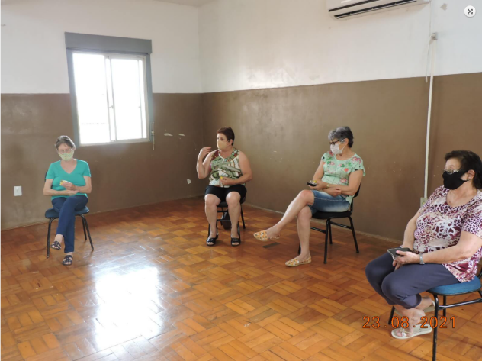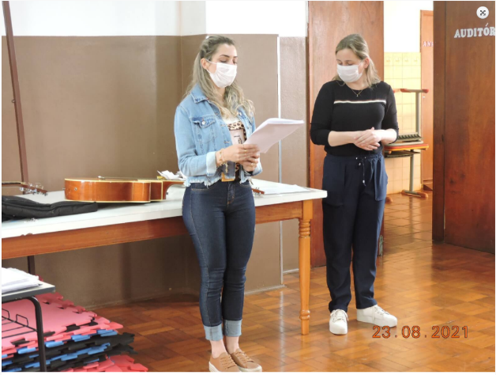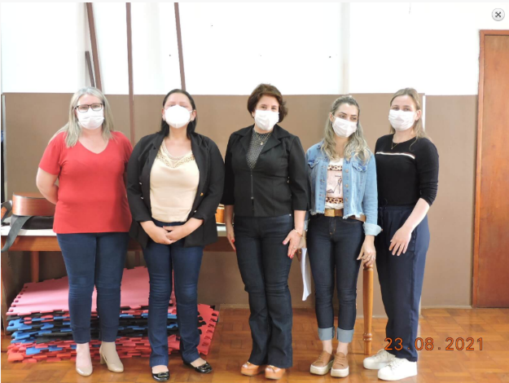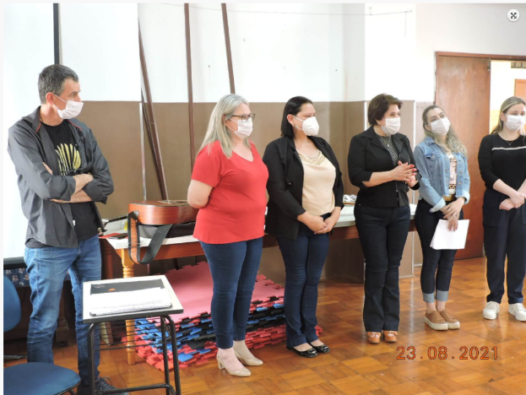
O Gabinete da Primeira Dama e a Secretaria Municipal de Assistência Social, promove amanhã, dia 31 de agosto, uma Roda de Conversa com a Delegada de Polícia Cristiane de Moura e Silva Braucks sobre o Programa Municipal de Prevenção e Enfrentamento da Violência Doméstica e Familiar Contra Mulheres.
O Juiz de Direito da Comarca de Coronel Bicaco, Bruno Enderle Lavarda, participará do evento, que faz parte da campanha Agosto Lilás e será realizado às 14h no Auditório da Secretaria Municipal de Saúde.
Na ocasião também será lançada a Cartilha de Prevenção à Violência Doméstica.
A Primeira Dama e Secretária Municipal de Educação e Cultura, Eliane Amaral Costa, e a Secretária Municipal de Assistência Social, Carla Miranda, estiveram reunidas hoje, dia 30 de agosto, trabalhando sobre a realização da Roda de Conversa.
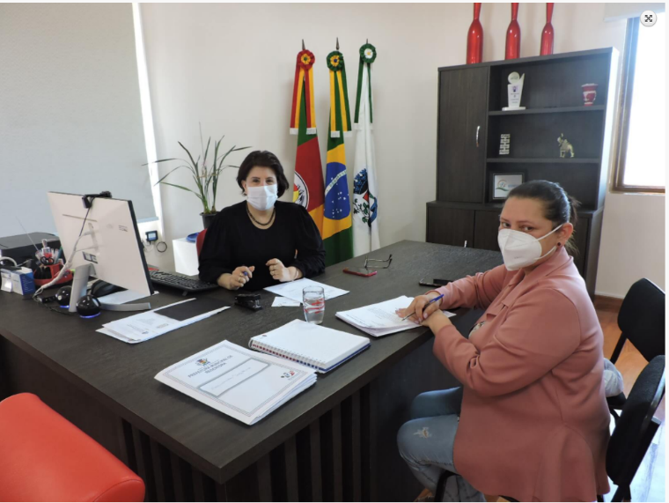
A Administração Municipal, através do Gabinete da Primeira Dama e Secretaria Municipal de Assistência Social, promoveu na tarde de hoje, dia 31 de agosto, o evento Roda de Conversa com a Delegada de Polícia Cristiane de Moura e Silva Braucks, sobre o enfrentamento da violência contra as mulheres.
O Juiz de Direito da Comarca de Coronel Bicaco, Bruno Enderle Lavarda, participou do evento, que faz parte da campanha Agosto Lilás e aconteceu no Auditório da Secretaria Municipal de Saúde.
Também participaram da programação o Prefeito Nilson Paulo Costa; o Vice-Prefeito Jaime Jung; a Primeira Dama e Secretária Municipal de Educação e Cultura, Eliane Amaral Costa; a Secretária Municipal de Assistência Social, Carla Miranda; o Presidente da Câmara de Vereadores, Osmar Viana dos Santos; o Comandante da Brigada Militar (BM) de Redentora, Soldado Narciso Angeli; o Sargento Marcos Mai e o Soldado Marcel Martins, integrantes da Patrulha Maria da Penha.
No evento foi lançada a Cartilha de Prevenção à Violência Doméstica e Familiar.
O Prefeito Nilson nomeou os membros do Comitê do Programa Municipal de Prevenção e Enfrentamento da Violência Doméstica e Familiar Contra Mulheres, sob a coordenação do Gabinete da Primeira Dama e da Secretaria Municipal de Assistência Social, que tomaram posse no evento.
Segundo o Prefeito Nilson, “em Redentora temos vivido muitos problemas de violência contra a mulher. Recentemente uma jovem indígena foi assassinada. Nós, como Administração Municipal, damos todo o suporte em defesa da coletividade”.
Ao final do evento a Delegada Cristiane, o Juiz Bruno, o Presidente da Câmara de Vereadores, Pelé e o comandante da BM, Narciso, foram presenteados com mimos da Administração Municipal.
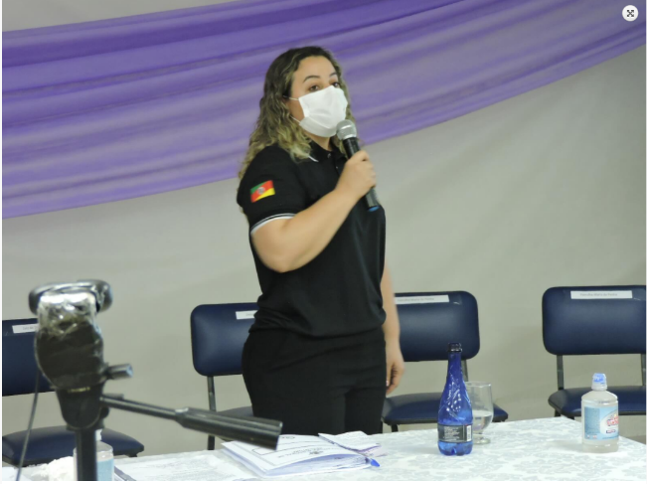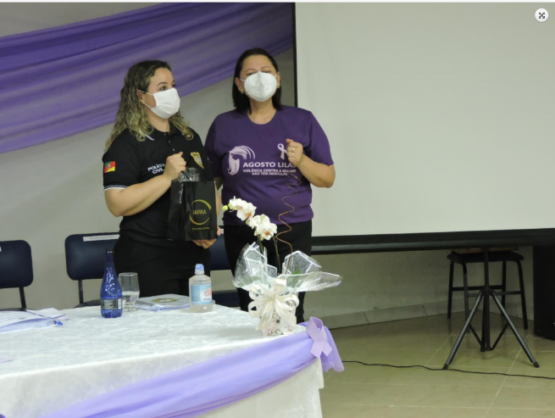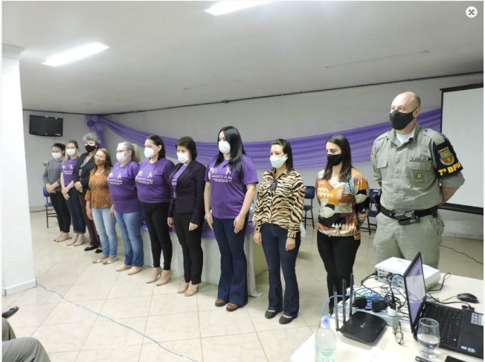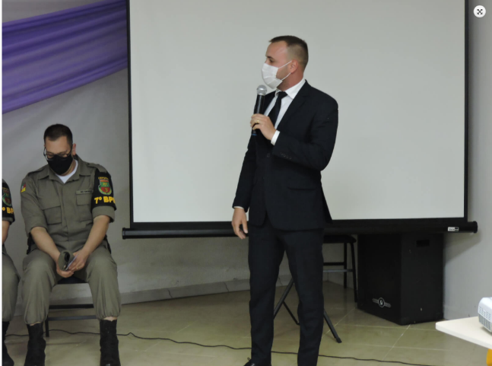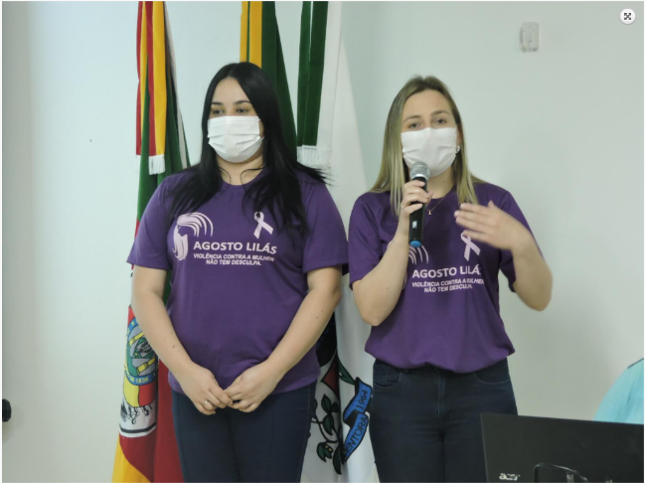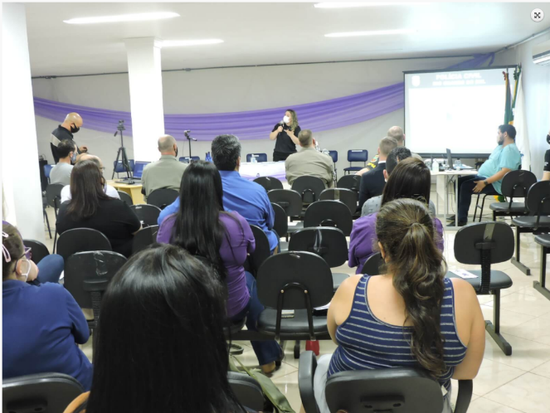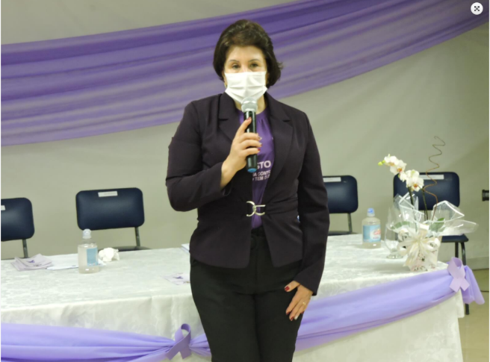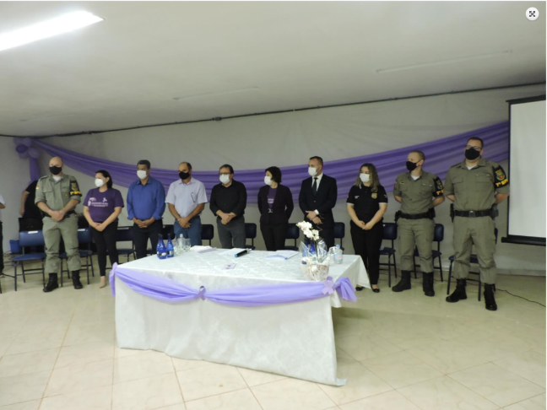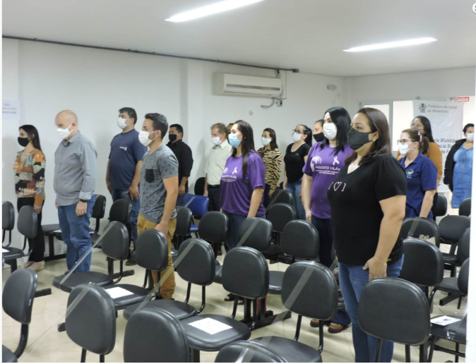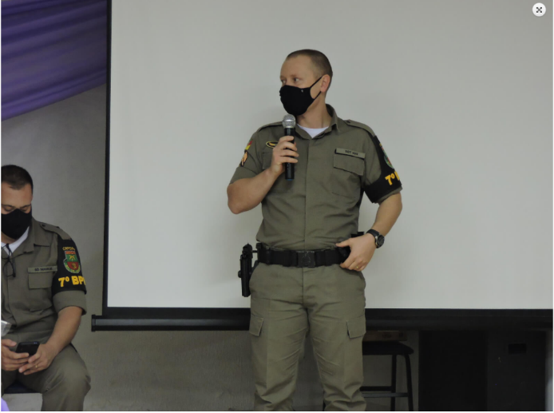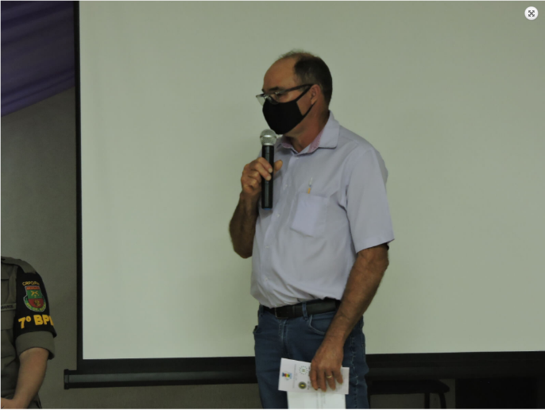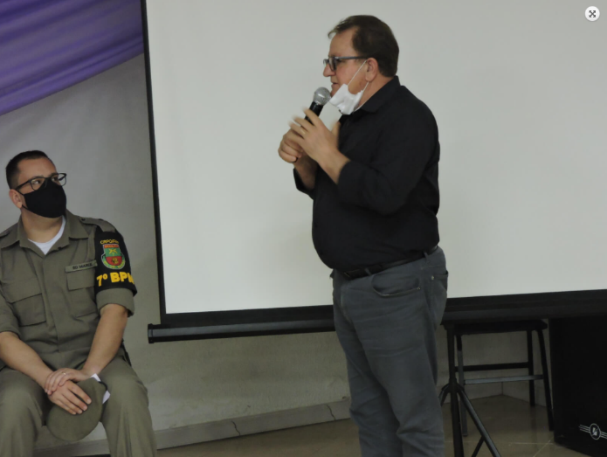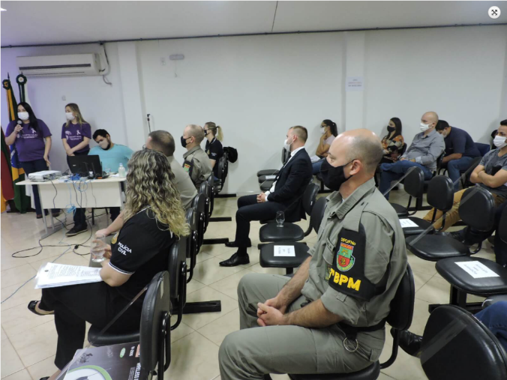
- O mês de agosto se encerra com os seguintes resultados de atendimentos da Secretaria de Assistência Social e CRAS:

Assistência Social – 310
Cras - 58
Conselho Tutelar- 117

- No setor de Documentações e Junta Militar: 78 atendimentos
- Assistente Social da Gestão: 175 atendimentos
- Setor de Bolsa-Família: 56 atendimentos
O CRAS Sagrada Família: 58 atendimentos

